**CBL TÍM – ANH TƯỞNG [2.1]**

Hỏi bệnh **tím**:

* Tím từ khi nào: chỉ mới hôm nay
* Tím khởi phát khi nào: khi khóc nhiều, bình thường không tím
* Tím nhiều ở đâu: tím môi, tay chân thì không biết nhìn
* Tím tăng dần hay giảm dần: khóc nhiều – càng ngày càng tím
* Đã xử trí gì chưa: không biết làm gì hết

Tím kín đáo thì người nhà không phát hiện được đâu.

Nếu muốn có cơn tím oxy thì trước đó bn phải có nền là có tím rồi: tim bẩm sinh tím – điều kiện cần là tắc nghẽn đường ra thất phải + shunt P-T trong tim. Nghĩa là phải xác định có tím trước đó rồi mới đi tìm cơn tím thiếu oxy.

Vd bn có tăng áp phổi do tăng kháng lực phổi, lúc này shunt 2 chiều. Khi bn gắng sức sẽ làm tăng nhu cầu oxy, nghĩa là cầu > cung, khi này oxy sẽ giảm – làm tăng kháng lực phổi cao hơn kháng lực hệ thống – shunt P-T thoáng qua gây tím. Vậy không nhất thiết phải là cơn tím thiếu oxy thì mới tím.

Do đó khi nhận bé tím thì không phải chỉ nghĩ đến cơn tím thiếu oxy

* Nếu bé có nền tím, bây giờ tím nặng hơn: có thể nghĩ đến cơn tím thiếu oxy
* Nếu k có nền tím, bây giờ tím: tăng áp phổi, viêm phổi nặng – suy hô hấp

Suy hô hấp là nguyên nhân hàng đầu khiến trẻ nhập viện ⇨ trẻ nhập viện vì tím đầu tiên phải hỏi tìm suy hô hấp và nguyên nhân của suy hô hấp.

Cơn tím thiếu oxy thì cũng là suy hô hấp nhưng do nguyên nhân tim mạch. Phải đi từ cái lớn hơn chứ không phải chỉ tìm cơn tím thiếu oxy. Nguyên nhân của suy hô hấp có thể do phổi, do tim, bệnh lý thần kinh – cơ, thiếu máu mức độ nặng, toan chuyển hóa, ngộ độc.

Tím chuyên biệt khi SpO2 tay và chân chênh lệch:

* Trẻ sơ sinh: 3%
* Trẻ lớn hơn: 3% thì gợi ý thôi, càng lớn hơn 3% thì càng có giá trị, phải nhớ loại trừ các yếu tố gây nhiễu.

Bn khò khè:

* Xác nhận có đúng là khò khè:
  + Hỏi mẹ nghe âm thanh ở đâu (ngực hay sau lưng chứ không phải ở trên mũi), nếu âm thanh lớn có thể nghe bằng tai hoặc sờ tay lên thấy, âm thanh phát ra khi nào, mỗi lần vậy mẹ có rửa mũi cho con không, nếu rửa thì tiếng có còn không, có liên quan bữa ăn, bữa bú hay không (ở lứa tuổi 3 tháng tuổi có thể bị mềm sụn thanh quản)
  + Nếu bé khụt khịt ở mũi thì tưới rửa mũi (không phải là hút nha không có ai khuyến khích cái đó hết trơn nó rất là mất vệ sinh): lấy chai nước muối sinh lý (bà mẹ nào cũng có) vệ sinh mũi cho con, sau khi tưới rửa mũi mà hết âm thanh đó thì đó chỉ là khụt khịt mũi, không phải là khò khè.
  + Nếu âm thanh đó chỉ xuất hiện khi ngủ thì có thể là ngáy – tắc nghẽn ngoại biên (vd phì đại amidan)
  + Khám: nghe có ran ngáy, ran rít thì chắc chắn là tắc nghẽn hh dưới.
* Nguyên nhân của khò khè – tắc nghẽn hô hấp dưới. Các nguyên nhân có thể: hen, viêm tiểu phế quản, viêm phổi… Hỏi bệnh:
  + Khò khè lần đầu hay lần thứ mấy (lần đầu – gợi ý viêm tiểu phế quản, lần hai trở đi – gợi ý hen),
  + Khò khè thay đổi trong ngày – khi trở đêm về sáng – gợi ý hen,
  + Yếu tố dị ứng – bn này 3 tháng bú sữa mẹ (viêm da cơ địa thì phải đủ tiêu chuẩn chẩn đoán ở đâu, ngứa, tái phát, mà bé này chỉ bú sữa mẹ thì phải hỏi coi mẹ ăn gì vì nếu mẹ ăn nhiều cái gì đó gây dị ứng) – nếu dị ứng thì phải tiêu phân nhầy máu (đứa nào bú mẹ cũng tiêu chảy)
  + API

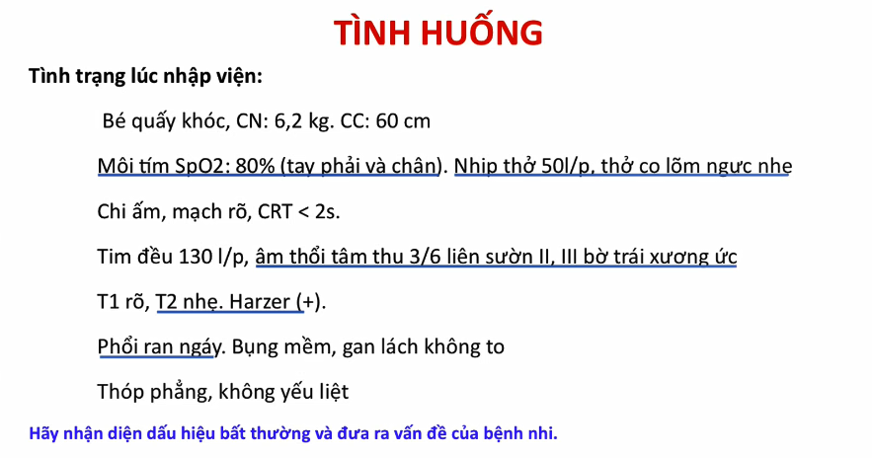

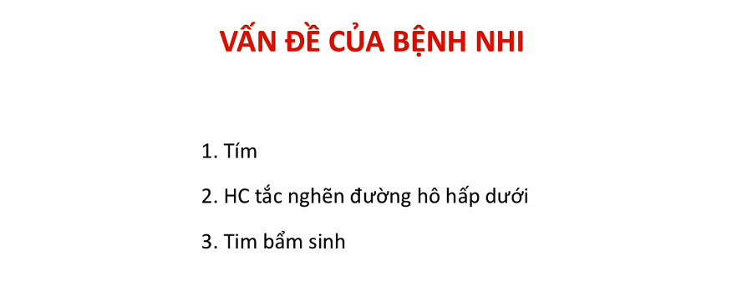

Tại sao đặt vấn đề tim bẩm sinh:

* Khám thấy bất thường ở tim – bn này
* Bn có triệu chứng cơ năng gợi ý như đau ngực, ngất
* Triệu chứng hô hấp nhưng gợi ý bệnh lý tim mạch – vd khò khè tái đi tái lại nhiều lần, viêm phổi tái phát nhiều lần (2 lần trong vòng 6 tháng), viêm phổi kéo dài (2 tuần), viêm phổi mạn (4 tuần) – đọc sách Kendig
* Thở nhanh ngay cả khi không có bệnh lý hô hấp (TBS có tăng lưu lượng máu lên phổi – tăng thông khí) thường xuất hiện sau 2 – 4 tuần sau sinh vì lúc đó kháng lực mạch máu phổi giảm xuống nên tăng lưu lượng máu lên phổi nữa (có thể đến 3 tháng – lấy mốc 3 tháng để phân biệt với tăng áp phổi tồn tại). Phải nói đủ ý chứ chỉ nói thở nhanh rồi nghĩ TBS là sai.
* Suy dinh dưỡng, chậm phát triển thể chất trong khi chế độ ăn phù hợp
* Trẻ có hội chứng bất thường do đột biến gen. Khi thấy trẻ có dị hình thì phải đi tìm TBS.
* Tiền căn chẩn đoán tim bẩm sinh trước đó (trong bào thai)

Nếu là bs tim mạch nhìn cái là biết là TBS tím – Fallot thì SpO2 80% là ổn rồi không cần thở oxy. Nhưng nếu như ít kinh nghiệm, không chắc là do tim hay do phổi thì phải đặt vấn đề tím để cho thở oxy phân biệt. Nếu bn nhỏ, sợ thuộc nhóm TBS phụ thuốc ống động mạch thì khi thở oxy liều cao sẽ làm đóng ống đm – còn bn này 3 tháng rồi không sợ chuyện này nữa, mà thở chỉ là thở cannula thôi, hoàn toàn có thể cho thở oxy thử.

Phân độ hô hấp theo suy hh – nguy kịch hh hay theo độ 1-2-3 cũng được.

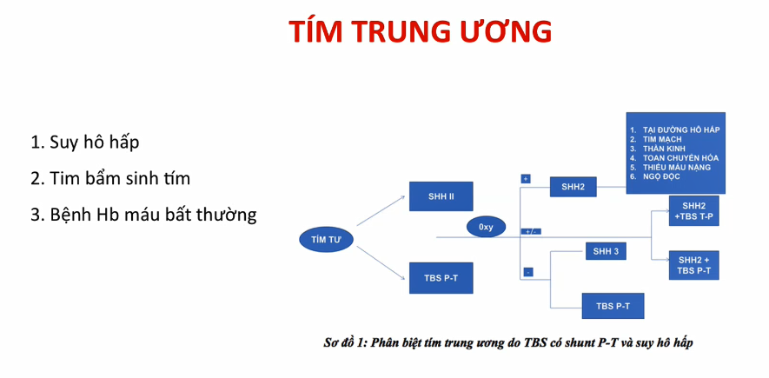

Đánh giá suy hô hấp: (1) thở nhanh, (2) thở co kéo, (3) tím, (4) có thể thay đổi tri giác, (5) có thể thay đổi mạch và huyết áp. Đáp ứng hoàn toàn là phải đủ cả 5 tiêu chí.

Khi không đáp ứng thì nghĩa là không đáp ứng oxy lưu lượng thấp (tại mới thở cannula à). Phải chụp Xquang liền. Nếu thấy tương quan giữa Xquang và tình trạng suy hô hấp – chỉ định oxy lưu lượng cao: CPAP, đặt nội khí quản. Nếu mà không thay đổi gì hết sau thở oxy thì là tim bẩm sinh và thường là shunt P-T. Có thể vẫn có viêm phổi nhưng viêm phổi không gây suy hô hấp trong trường hợp này.

Khi thở oxy đáp ứng ±:

* Nếu TBS shunt T-P thì tăng lưu lượng máu lên phổi, thở nhanh nên khi cho thở oxy thì hết tím, hồng hào, SpO2 > 94% nhưng không thể hết thở nhanh được – nên mới gọi là không đáp ứng hoàn toàn. Có thể kèm viêm phổi.
* Nếu TBS shunt P-T: thở oxy xong thì hết thở nhanh, không còn thở co lõm, tri giác tốt nhưng vẫn tím, SpO2 tăng lên nhưng không bao giờ > 94%

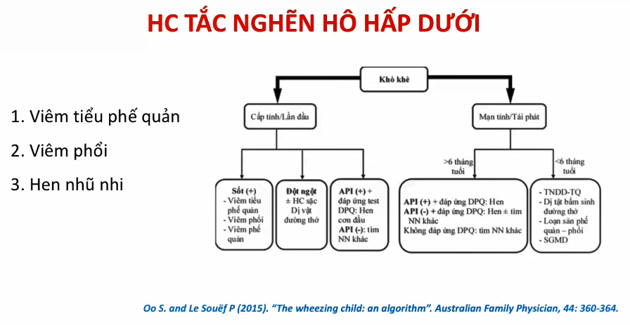

Tắc nghẽn đường ra thất P + shunt P-T trong tim: điển hình là Fallot, còn ống động mạch đảo shunt cũng trong nhóm này.

Áp lực là áp suất trong lòng động mạch phổi. Kháng lực là độ đàn hồi của mạch máu phổi. Áp lực tăng có thể do tăng lưu lượng hoặc tăng kháng lực. Nếu nếu nói tăng áp lực gây đảo shunt là không đúng mà phải nói là tăng kháng lực.

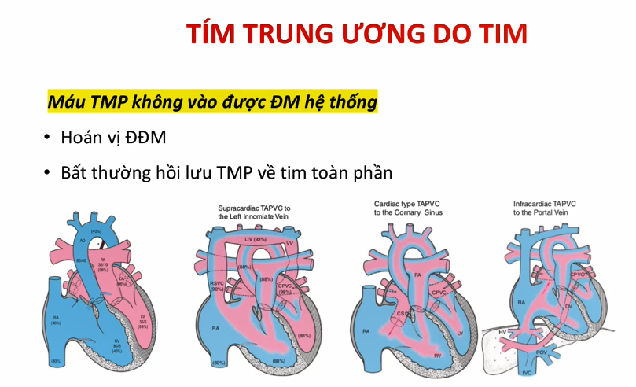

Bình thường 4 tm phổi đổ vào nhĩ trái – thất trái – đmc. Nếu bất thường hồi lưu nghĩa là 4 tm phổi đổ vào nhĩ phải – thất phải – đmp ⇨ không có máu vào đm hệ thống.

Chuyển vị đại đm: máu từ nhĩ trái đi qua nhĩ phải hoặc từ nhĩ trái vẫn xuống thất trái nhưng lên đmp ⇨ không có máu từ tm phổi vào đm hệ thống.

Vậy những bn này không có máu nuôi tim trái ⇨ phải có còn ống động mạch, lỗ bầu dục hay thông liên nhĩ, và phải có shunt P-T.

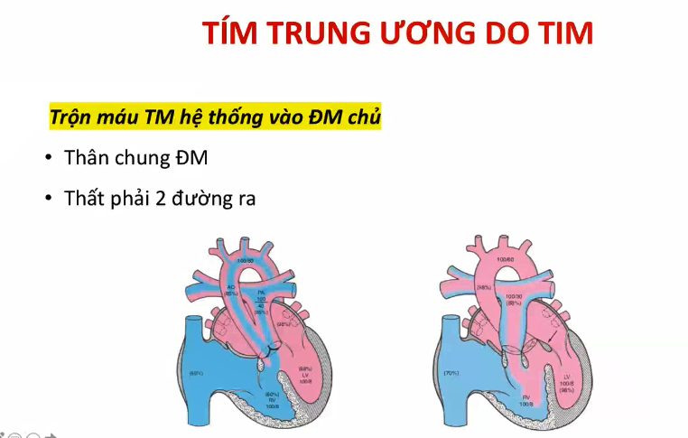

Thân chung đm: máu ra đm hệ thống là cả máu đỏ và máu đen.

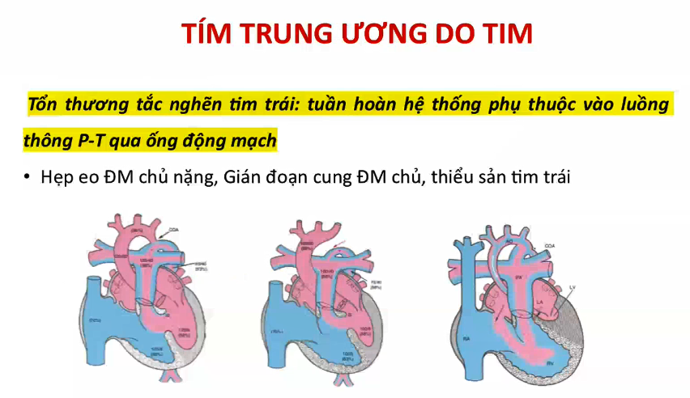

Vậy mình thường nói là nếu có tím trung ương do tim thì có nghĩa là bn có shunt P-T trong tim.

Tím chuyên biệt là tập hợp con của tím trung ương do tim: cho mình chẩn đoán cụ thể hơn thôi chứ vẫn là tím trung ương.

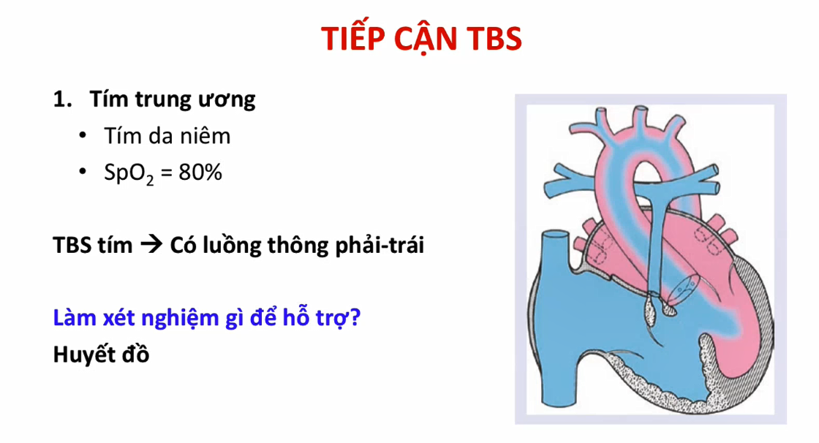

Anh nói xn hỗ trợ là huyết đồ và khí máu.

Khi có suy hô hấp thì phải làm khí máu đm. Còn nếu nghĩ là bn tím do tim thì chỉ cần huyết đồ là đủ, mà huyết đồ thì có liền, khí máu thì phải chờ. Nếu chỉ tím do tim thì vẫn được chỉ định khí máu nha nhưng không cần gấp.

Bình thường là SpO2 100% với Hb 12g/dL (với bé nam 3 tháng tuổi).

Mà bé này SpO2 80% thì Hb phải tăng lên để đảm bảo đủ oxy, mà bé này vẫn ở mức 12 nghĩa là không đủ, kèm theo HC nhỏ nhược sắc

⇨ thiếu máu thiếu sắt

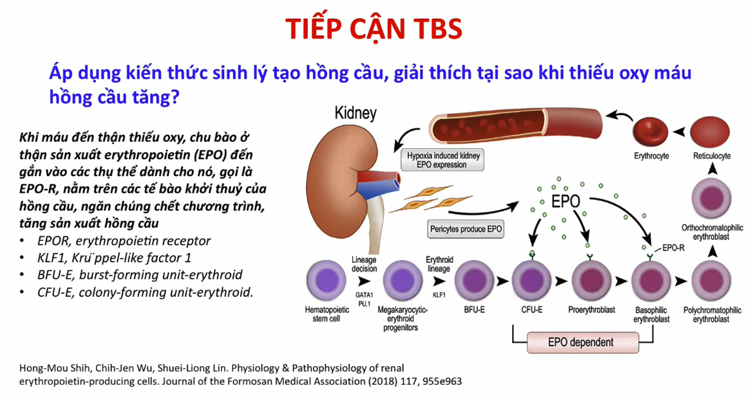

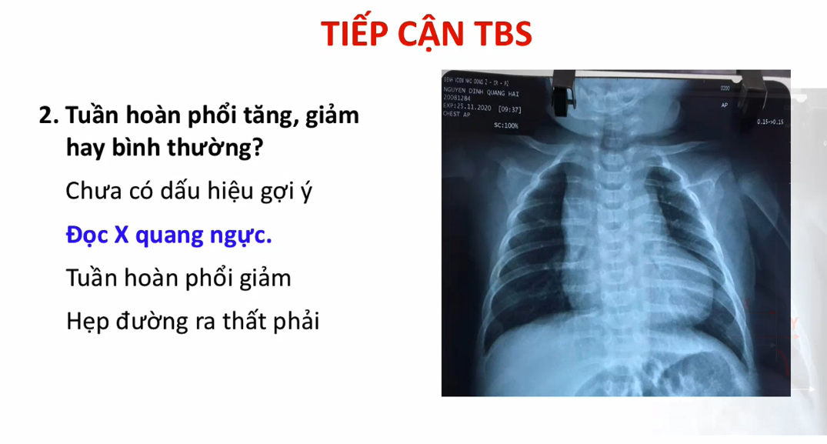

Rất quan trọng ở xquang tim nhi không được quên là đầu tiên phải đánh giá vị trí tim trong lồng ngực. Vd nếu thấy 2 cây khí phế quản chia giống nhau thì là ambigus (mơ hồ), nằm trong hội chứng isomerism, còn gọi là heterotaxy (HC đồng dạng) thì là bỏ lun tại nhóm này tim bẩm sinh rất phức tạp.

Xquang này: Tim trong lồng ngực, situs solitus. Mõm tim hếch lên. Bóng tim to ưu thế thất phải. Tuần hoàn phổi giảm (rốn phổi không đậm, cung đmp lõm, tăng sáng 1/3 ngoài phế trường). Cung đmc xuống nằm bên trái (có thể là do quay trái).

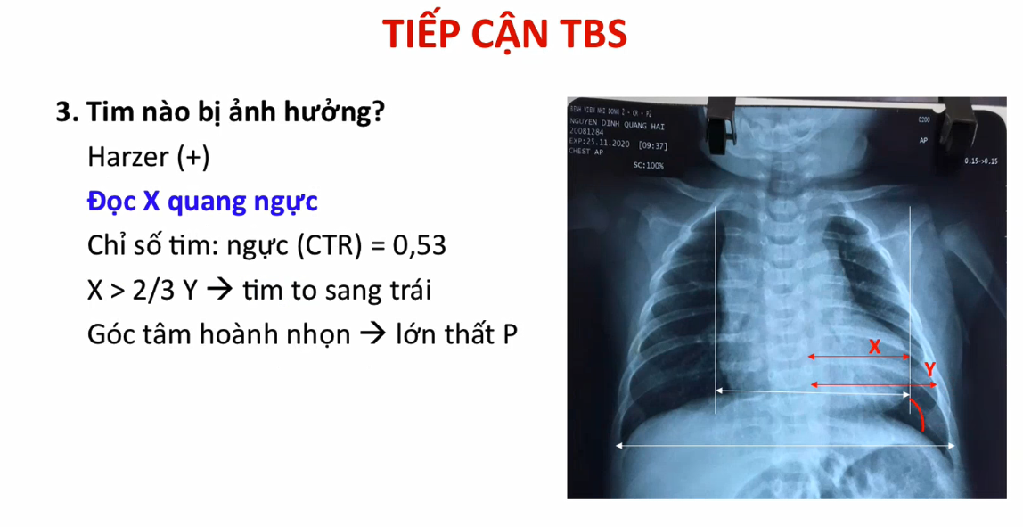

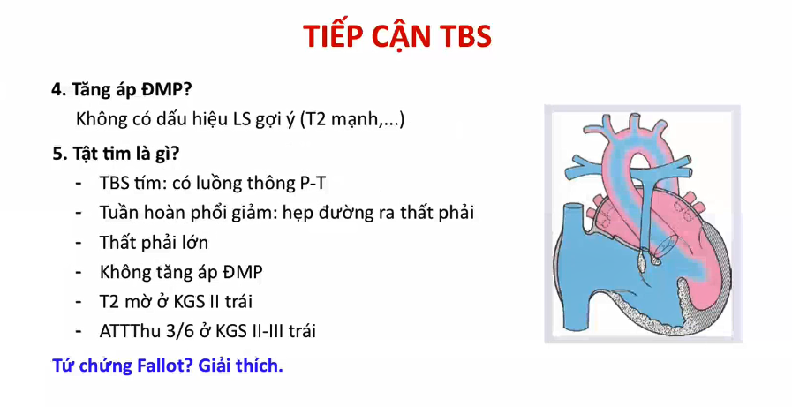

Tăng áp phổi phải có tiếng T2 mạnh.

Vậy bn này

* Tim bẩm sinh tím
* Giảm lưu lượng máu lên phổi
* Ảnh hưởng tim phải
* Không tăng áp phổi

Có thể gặp trong: tứ chứng fallot, không lỗ van đm phổi + thông liên thất

Trong tứ chứng Fallot âm thổi nghe được là của hẹp van đmp, hẹp càng nặng thì âm thổi càng nhẹ và ngắn vì khi đó máu đi qua đmc càng nhiều, máu qua đmp ít nên âm thổi nhỏ.

Không lỗ van đm phổi thường tím sớm hơn (tuy nhiên nếu fallot mà hẹp rất nặng đường thoát thất phải thì cũng tím rất sớm). Nếu không lỗ van đmp thì toàn bộ máu đi qua đmc luôn, gây hẹp tương đối và hở van đmc – sẽ nghe thấy âm thổi 2 thì (của đmc chứ không phải của đmp), vẫn nghe T2 ở giữa (âm thổi liên tục chỉ nghe trong còn ống đm hay tuần hoàn bàng hệ.

Trong hai trường hợp này đều không nghe được âm thổi của VSD vì khi lỗ lớn, như bình thông nhau thì không có chênh áp nên sẽ không có âm thổi.

Khi biện luận:

* Nếu không nghe thấy âm thổi: không lỗ van hoặc Fallot hẹp phổi rất nặng
* Nếu nghe thấy âm thổi như bé này: nghĩ Fallot trước, rồi mới CĐPB không lỗ van đmp – nghĩ âm thổi là do hẹp chủ (nhưng thường phải có hở chủ nữa chứ không phải chỉ hẹp chủ)

Vậy ca này nghĩ là tứ chứng Fallot dựa vào:

* Diễn tiến tự nhiên
* Tiếng T2
* Âm thổi

Cần có thêm siêu âm tim để xác định.

Trong Fallot thì hẹp dưới van là nhiều nhất vì từ trong bào thai vách thân nón di lệch qua trái sang trước và lên trên, nghĩa là về phía đmp nên sẽ gây hẹp dưới van là chủ yếu (cũng có hẹp tại van nữa) – do đó mới nói là hẹp buồng thoát thất phải, chứ không nói là hẹp van đmp. Cũng vì vậy mà Fallot phải phẫu thuật mới trị được chứ nếu chỉ hẹp tại van thì nong là xong rồi.

Chỉ hẹp phổi mới có dãn sau hẹp còn Fallot không có (coi định luật Bernoulli).

Sinh lý bệnh của Fallot thì chủ yếu phụ thuộc vào mức độ hẹp đường thoát thất phải: hẹp càng nặng thì biểu hiện lâm sàng sẽ càng rõ.

Ngoài ra còn phụ thuộc vào kích thước của thông liên thất: đa phần là TLT lớn nên mình không quan tâm, tuy nhiên vẫn có thể gặp TLT nhỏ/hạn chế, vd trong trường hợp bất thường van 3 lá, lá vách van 3 lá bám vô lỗ TLT làm lỗ TLT nhỏ – trên siêu âm sẽ thấy chênh áp qua lỗ thông rất cao; khi đó máu sẽ đi lên nhĩ phải qua lỗ van 3 lá. Vậy trong trường hợp này sẽ nghe được âm thổi của TLT, âm thổi của hở van 3 lá.

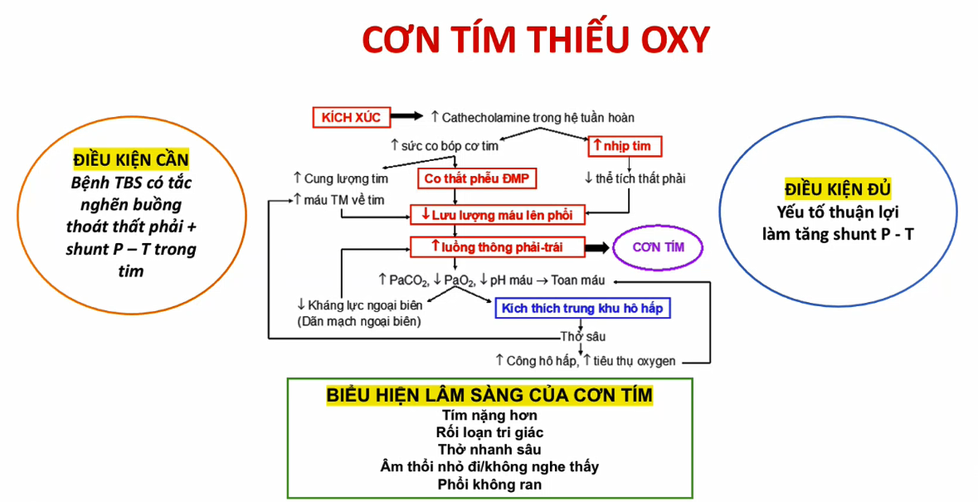

Tăng shunt P-T: áp lực 2 bên bằng nhau nên không phụ thuộc áp lực nữa mà chỉ phụ thuộc kháng lực

* Tăng kháng lực bên P (phễu đm phổi): khi gắng sức, khóc, mới thức dậy thì sẽ tiết ra các đm phổi nhiều hơn
* Giảm kháng lực bên T: nhiễm trùng, thiếu oxy, toan
* chất tăng co bóp – dopamine, dobutamine, adrenaline – làm tim co bóp nhiều hơn, co thắt phễu Nhớ là muốn chứng minh bn có cơn tím phải có:
* Điều kiện cần
* Điều kiện đủ
* Biểu hiện lâm sàng của cơn tím (nhớ tím nặng hơn là trước đó tím rồi)

Phải rõ ràng rồi mới đặt vấn đề cơn tím thiếu oxy, chứ vd nếu bn mới vào chưa rõ có điều kiện cần hay không thì cứ đặt tim bẩm sinh đi, đặt cơn tím thiếu oxy coi chừng sai (do mình không đủ kinh nghiệm).

Điều trị cơn tím thiếu oxy: tăng kháng lực bên T, giảm kháng lực bên P

* Thở oxy lưu lượng cao: qua mask
* Tư thế gối ngực, ngồi xổm
* An thần: không cho khóc nữa
* Thuốc: propranolol (giảm co thắt phễu đm phổi), adrenaline – noradrenaline (tăng co mạch của đm hệ thống)

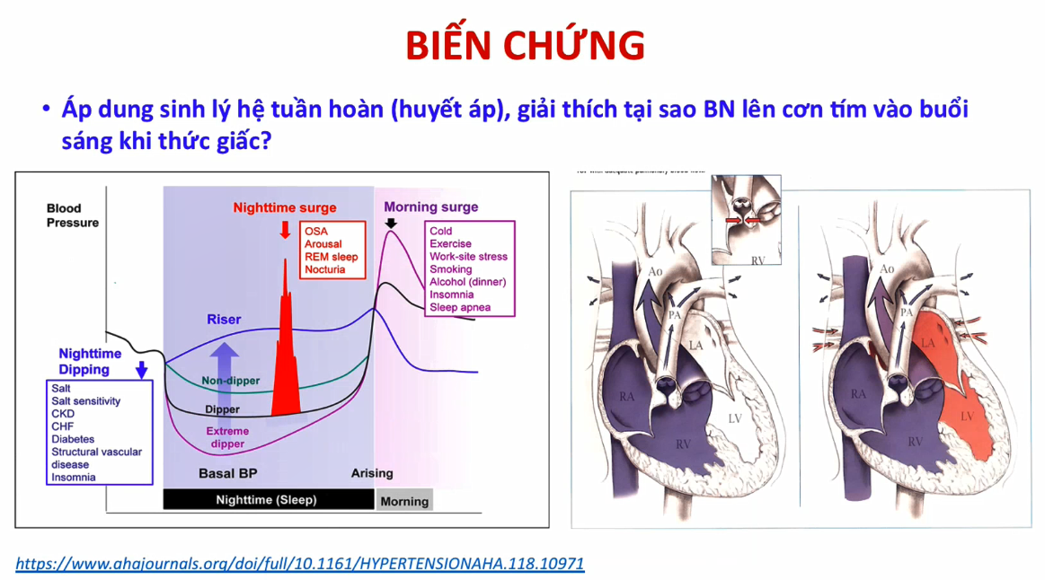

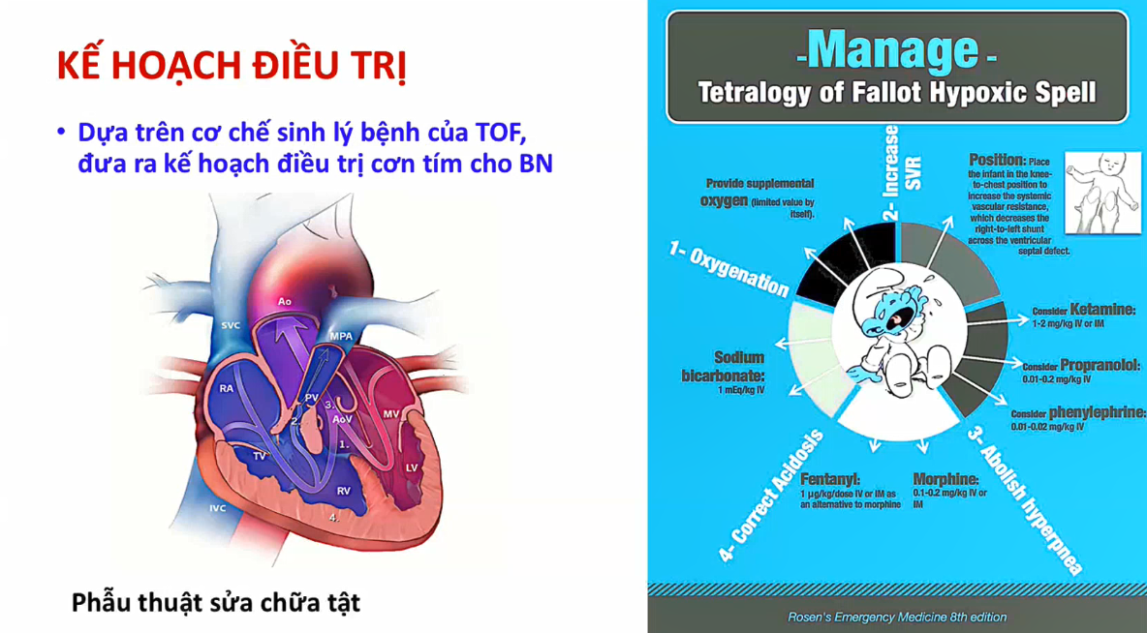

Bn này chưa có cơn tím – phòng ngừa cơn tím:

* Bù sắt: phải làm thêm sắt, ferritine để xem thiếu sắt nặng hay nhẹ.
* Nếu thiếu sắt: sắt liều cao 4 – 6mg/kg/ngày trong 1 – 3 tháng
* Nếu không thiếu sắt: bổ sung theo liều nhu cầu
* Propranolol
* Coi có chống chỉ định không: bn có khò khè ban đầu thì phải loại trừ hen, nhịp tim chậm không, rối loạn nhịp không (block AV, suy nút xoang), tụt HA không
* Coi bn có chỉ định không: bn có lên cơn tím nặng không (không), có lên cơn tím thường xuyên không (không, chưa có lần nào), SpO2 (80% – ok) ⇨ bn này không có chỉ định propranolol
* Dặn dò bn: những dấu hiệu nặng, sử dụng máy đo SpO2 tại nhà, nếu SpO2 < 70% thì phải đi khám – lúc này mới cân nhắc propranolol không.

Với bệnh tim bẩm sinh thì điều trị nội khoa chỉ là điều trị trì hoãn, cần phải theo dõi xem khi nào bn có chỉ định điều trị phẫu thuật, nếu có chỉ định phẫu thuật thì có đủ điều kiện phẫu thuật triệt để hay không, nếu không thì mới phẫu thuật tạm thời

* Bất thường mạch vành thì phải trì hoãn đến 1 tuổi
* Nếu cần thay van thì cũng đợi nó lớn xíu mà thay van thì sẽ đỡ phải thay nhiều lần, nhưng nếu van thiểu sản quá nặng thì phải thay càng sớm càng tốt thì phải nuôi cho đủ ký rồi mổ sớm.
* Nếu chỉ cần bóc tách mở rộng đường thoát thất phải, không kèm bất thường mạch vành, cấu trúc giải phẫu thuận lợi, chức năng thất tốt ⇨ mổ (chủ yếu phụ thuộc vào đường thoát thất phải – như sinh lý bệnh)
* Cân nặng thì tùy trung tâm: những nơi giỏi thì cân nặng nào ngta cũng mổ được (vd ở Mỹ 3kg là được rồi, nhưng VN phải là 10kg là tốt nhất nhưng một số phẫu thuật viên ngta có thể mổ được nhỏ hơn), nên đang ở trung tâm nào thì phải hỏi ngta. Cân nặng là yếu tố cuối cùng chứ không phải yếu tố đầu tiên để quyết định bn mổ hay không. Quyết định mổ phụ thuộc vào bệnh cảnh lâm sàng, mức độ nặng của bệnh, mức độ tổn thương của buồng thoát thất phải, do đó đừng nói là cân nặng chưa đủ để mổ.
* Nếu bn lên cơn tím nặng quá mà điều trị nội khoa không đáp ứng thì cũng phải phẫu thuật tạm thời làm B-T shunt.

Chỉ định: cấu trúc giải phẫu thuận lợi là quan trọng nhất.

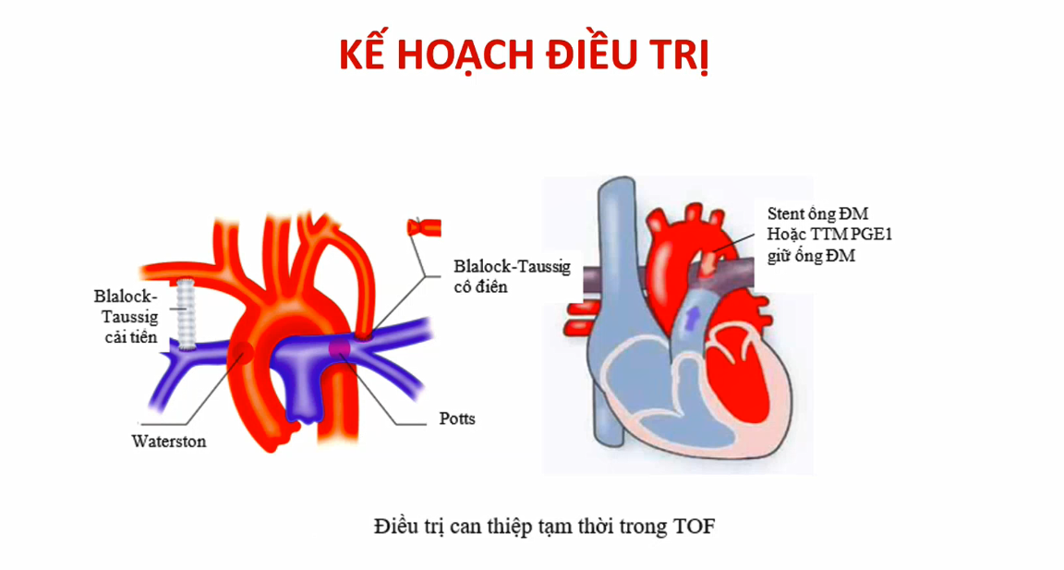

Phẫu thuật đặt B-T shunt để đưa máu từ chủ qua phổi.

Bn còn ống động mạch hay sơ sinh mà ống động mạch còn: đặt stent ống đm.

Tránh kích xúc thì khó lắm 😊 Mình mà còn muốn khóc lúc nào thì khóc 😊

Về tím thì phải học thêm:

* Hẹp van đmp
* HC Eisenmenger
* Bệnh metHb: nãy anh bỏ qua vì bn này không có tiền sử tiếp xúc
* Suy tim: tím ngoại biên

Tứ chứng Fallot vs hẹp phổi nặng + TLT: khó phân biệt trên lâm sàng vì sinh lý bệnh tương tự nhau, nhưng sinh bệnh học khác nhau nên chủ yếu phân biệt dựa trên CLS là siêu âm nên thường anh không đưa vô CĐPB, mà đưa vô cũng được thôi tại trong sách có đề cập mà.

Tăng áp phổi tồn tại ở trẻ sơ sinh gây tím chuyên biệt phải đi kèm với còn ống động mạch và còn ống đm đó là shunt P-T: không liên quan tim bẩm sinh mà chỉ là do còn ống đm + tăng áp phổi nên máu qua ống đm thôi – phải loại trừ chuyện này trước khi nghĩ tim bẩm sinh.

Tóm lại tím chuyên biệt mà chi dưới tím hơn chi trên phải luôn có ống đm shunt P-T, gặp trong trường hợp:

* Tăng áp phổi tồn tại sau sinh
* Tắc nghẽn đường ra thất trái
* Còn ống đm đảo shunt – tăng kháng lực phổi (giai đoạn cuối)

Tăng áp phổi tồn tại trẻ sơ sinh + còn ống động mạch mới đúng. Nếu ống đm đóng rồi sao tím chuyên biệt được.

Tim bẩm sinh có shunt P-T thì SpO2 > 70% là đủ rồi (về học lại bài sinh lý máu – sự vận chuyển oxy cho mô). Ở sơ sinh thì phải > 80% vì nó còn HbF và nhu cầu chuyển hóa cơ bản cao và ái lực với oxy gì gì nữa…

Bn này có đi kèm với viêm tiểu phế quản: chỉ điều trị viêm tiểu phế quản và bù sắt chứ bn đâu có lên cơn tím đâu mà điều trị cơn tím.

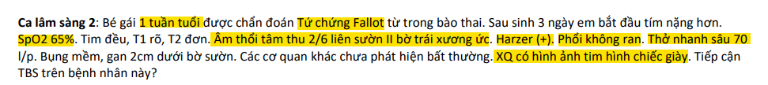

Mục đích xài PEG1: để giữ ống động mạch, chỉ có tác dụng trong giai đoạn sơ sinh, ngoài giai đoạn sơ sinh đừng nói gì tới PEG1.

Dùng khi tim bẩm sinh phụ thuộc ống đm, vd như tứ chứng Fallot mà hẹp rất nặng đường thoát thất phải, máu không lên phổi được thì máu sẽ lên phổi bằng đường ống động mạch.

Bn tím nặng khi ống đm đóng – nghĩa là bn phụ thuộc ống đm. Bn này 1 tuần tuổi thì dựa trên ls thấy bn tím nặng, Xquang phổi không có máu lên phổi, nghe không còn thấy âm thổi của ống đm nữa thì là biết ống đm đóng rồi, mà khi ống đm bn tím nặng hơn thì phải mở nó ra – bn còn trong giai đoạn sơ sinh thì PEG1 vẫn có tác dụng mở ống đm ra được vì ống đm chưa đóng hoàn toàn.

Xài PEG1 xong phải đánh giá ống đm có mở ra hay không, nếu không có tác dụng, bn vẫn còn tím, ống đm không mở thì tiếp theo phải coi bn có đủ điều kiện phẫu thuật triệt để hay không, nếu không thì phẫu thuật tạm thời. Nếu phẫu thuật tạm thời thì phải coi ống đm có mở ra được không, mở được thì đặt stent ống đm, không được thì B-T shunt.

Test oxy để phân biệt tím do tim hay do phổi thì test bằng oxy cannula trước là được rồi.

Điều trị cơn tím – tăng kháng lực ngoại biên: ưu tiên co mạch bằng noradrenaline trong sách ghi là đúng rồi, về coi lại noradrenaline và adrenaline khác nhau chỗ nào, tại sao không dùng adrenaline.